Köck Roland
+36 70 575-3978
e-mail: kock.roland@freemail.hu
Molnár Zsolt
3033 Rózsaszentmárton, Arany J. út 29.
(70) 596-7776
e-mail: hericsttse@gmail.com
honlap: http://www.pestkornyekiturak.hu

Budaörsi Dolomitok 20 | 4 | 2015.05.16

Budaörs Kő-hegy Odvas-hegy (oldala) Mária-völgy Út-hegy (oldala) Török-ugrató Huszonnégyökrös-hegy Farkas-hegy, vitorlázó emlékmű Tűzkő-hegy Nap-hegy Budaörs
Budaörs, Tűzoltó Szertár Kávézó (Templom tér 1.)
7:00-9:00 óra 1300 Ft/fõ 21.2 km 870 m 6 óra MTSZ 49 pont C30/7
Budaörsi Dolomitok 10 | 4 | 2015.05.16

Budaörs Kő-hegy Odvas-hegy (oldala) Mária-völgy Farkas-hegy, vitorlázó emlékmű Budaörs
Budaörs, Tűzoltó Szertár Kávézó (Templom tér 1.)
8:00-10:00 óra 1000 Ft/fõ 10.1 km 405 m 4 óra MTSZ 23.5 pont E14/4
Minden távhoz:
A túrára előnevezni a www.ttura.hu/index.php/budaorsi-dolomitok# honlapon lehet, május 13-ig. Mindkét távon 200 Ft előnevezési kedvezmény jár a nevezési díjból! (Az előnevezési kedvezmény más kedvezménnyel nem vonható össze.) A nevezési díjból 100 Ft/fő kedvezmény: MTSZ, TTT, Magyar Turista Kártya, 15 fő feletti iskolás csoportoknak.
Itiner letölthető
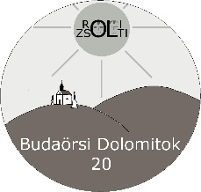.
A rajt helyszíne megközelíthető a Budapest, Móricz Zsigmond körtérről induló 240E-s vagy 88-as BKV járattal, amiről a Templom tér megállónál kell leszállni, vagy a Kelenföld vasútállomás M-től induló 40-es járattal. A kávézó a megállótól előrehaladva, jobbra található (kb. 70 méter).
Meleg étel iránt való igényt e-mailben vagy telefonon kell jelezni, legkésőbb május 13-ig! Meleg étel: gulyásleves, 900 Ft. E-mail cím: kock.roland@freemail.hu, Tel: 0670/3322996 vagy 0670/5967776.
Térkép: Budai-hegység.
A túra a Budapest Kupa része.
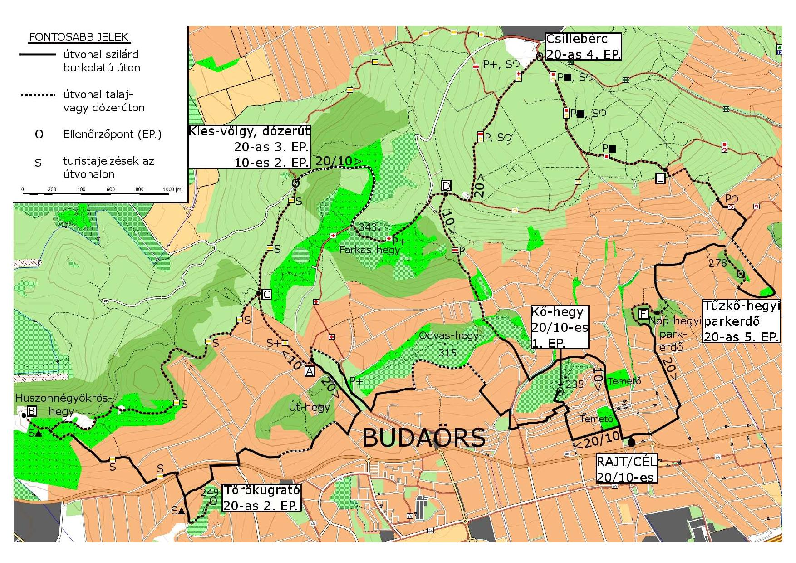

Letöltések száma: 3166. Módosítva: 2015.05.14

Ez a kiírás a TTT oldalának másolata és a TTT engedélyével készült.
A túra kiírása a TTT honlapon: http://www.teljesitmenyturazoktarsasaga.hu/tura?id=5917

Túrabeszámolók

